**T.C. MARMARA ÜNİVERSİTESİ TEKNOLOJİ FAKÜLTESİ**

**2020-2021 EĞİTİM ÖĞRETİM YILI GÜZ DÖNEMİ BİLGİSAYAR MÜHENDİSLİĞİ BÖLÜMÜ**

**VERİTABANI YÖNETİM SİSTEMLERİ DERSİ FİNAL SORULARI**

**Açıklamalar**

* Ödevinizi gönderirken tek bir dosya şeklinde **OğrenciNo_AdSoyad_VTYS_FinalÖdevi.docx,---** olmasına dikkat ediniz. EDMODO platformlarına belirtilen tarihe kadar yükleyiniz.
* Tüm sorular soru metninin altındaki alanlara cevaplandırılacaktır. Bu belgenin formatını bozmayınız, sadece gerekli alanları doldurunuz.

1. **Projenizin 5-7 dk’lık sunumuna ait video bağlantısını hazırlayarak, bağlantısını aşağıdaki alana ekleyiniz.**

Sunum yapıldı.

1. **Gerçekleştirdiğiniz veritabanı projesi için grup arkadaşlarınız var ise isimlerinizi yazınız.**

Kadir KARTAL

1. **Gerçekleştirdiğiniz projenin amacını açıklayınız**

Yapacağımız projede hastaneler, hastalar ve donörleri bir araya getiren bir kan bankasının veritabanı sistemini normalizasyon aşamalarına uygun bir şekilde tasarlamayı amaçlamaktayız.

1. **Projenizde IF ve CASE yapısna ait birer örnek SQL sorgusu yazınız, sorguların amacını ve sonuç çıktısını da lütfen ekleyiniz. (**
   1. **IF:** Bu sorgunun amacı girilen kan grubuna ait stok durumu hakkında bilgi vermektir.

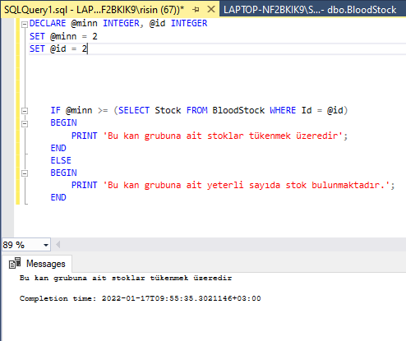

**Şekil 1: IF yapısına ait örnek SQL sorgusu**

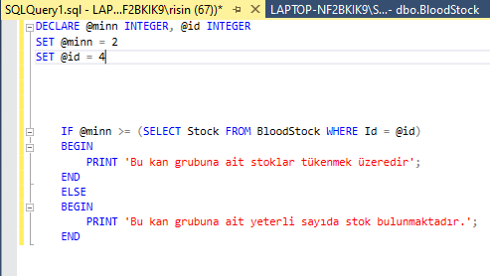

**Şekil 2: IF yapısına ait örnek SQL sorgusu**

* 1. **CASE:** Bu sorguda kan gruplarına ait stok bilgisini gösteren view yapımızı kullandık. Sorgunun amacı stok sayısını kontrol edip elimizdeki stok sayısına göre kullanıcıya bilgilendirme mesajı vermektir.

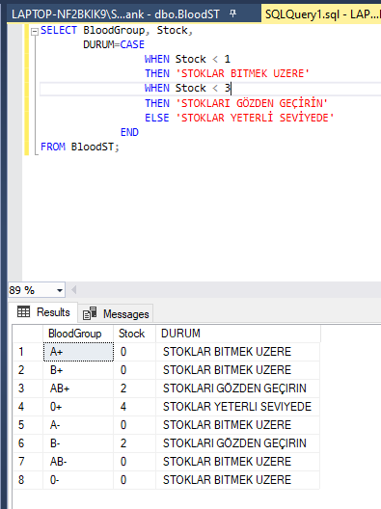

**Şekil 3: CASE yapısına ait örnek SQL sorgusu**

1. **Select deyimleri ve gruplama fonksiyonlarını HAVING deyimini (min, max, avg, count gibi) ve join deyimlerini (en az iki tablo ile birleştirme sorgusu) içeren; veritabanınıza ait soru, cevap ve sonucunu (ekran görüntüsü alarak) belirten az beş SQL sorgusu yazınız.** 
   1. **SELECT:** TC kimlik numarası girilen donörün sistemden silinmesini sağlayınız ve silindiğini view aracılığı ile kullanıcıya gösteren sorguyu yazınız.

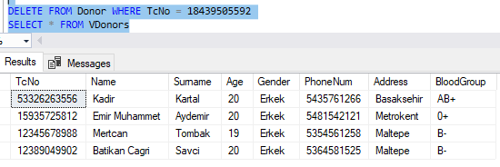

**Şekil 4: TcNo koşuluna göre sonuç getiren SELECT sorgusu**

* 1. **GROUP BY - HAVING:** Kan grubu AB+ olan donör sayısını döndüren sorguyu yazınız

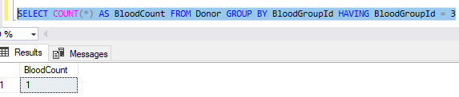

**Şekil 5: Donor tablosundaki AB+ kan grubuna ait donor sayısını döndüren sorgu**

* 1. **JOIN:** Kan grupları ile kan stoklarını birleştiriniz. Sonrasında tüm kan gruplarının stok bilgisini gösteriniz. Devamında Donörler ile kan grupları tablosunu birleştiren ve hangi donörün hangi kan grubuna ait olduğunu gösteren sorguyu yazınız.

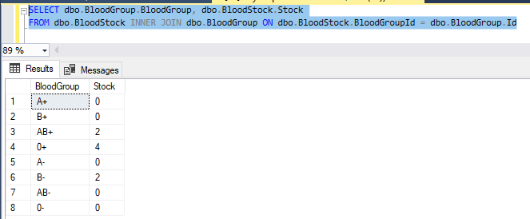

**Şekil 6: Inner join kullanarak kan stok bilgisi takibinin sağlanması**

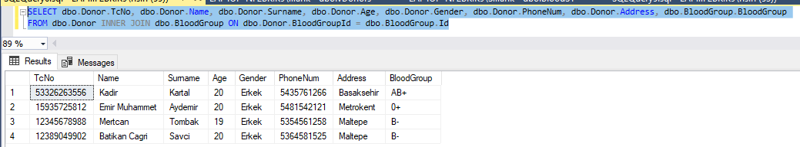

**Şekil 7: Inner join kullanarak donör kan gruplarının belirlenmesi**

* 1. **COUNT(*): Sistemde kayıtlı donör sayısını döndüren sorguyu yazınız.**

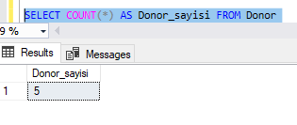

**Şekil 8: Donor sayısını döndüren sql sorgusu**

1. **Eğer gerçekleştirmiş iseniz, veritabanı bağlama ve uygulama geliştirme aşamalarınızı kısaca açıklayarak, kullanıcı arayüz ekranından bir örnek veriniz.**

Kan bankası uygulamasını Windows forms .NET ile c# programlama dilini kullanarak geliştirdik. İlk olarak tablolarını oluşturduğumuz Sql database ile form uygulamasının bağlantısını sağladık. Veritabanı ile form uygulamasını bağlamak için project -> add new data source -> database -> dataset -> new connection seçeneğini seçip kendi server ismimizi buluyoruz devamında tabloları, viewleri ve sp’leri projemize aktarıyoruz. Bağlantıyı sağladıktan sonra 10 adet ekran tasarladık. Tasarlanan bu ekranlara tablolar, kontroller, progressbarlar gibi çeşitli araçlar ile veri çekme, güncelleme ve silme işlemlerini gerçekleştirdik. Tüm bu ekranlar bir araya geldiğinde yetkililerin donör, hasta ve kan stoklarını yönetebileceği ve detaylı bir bilgi alabileceği çok yönlü bir kan bankası sistemi geliştirmiş olduk.

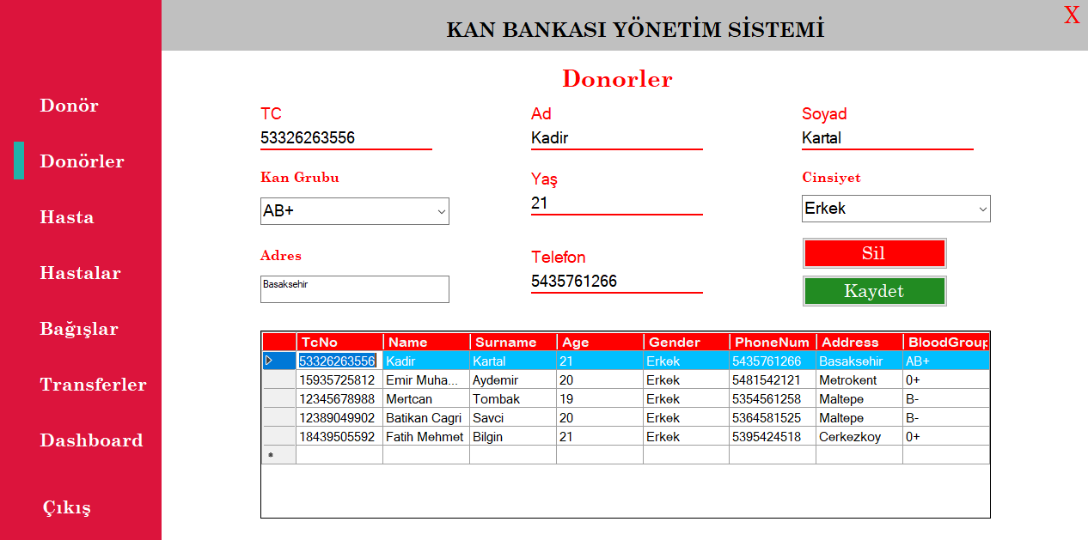

**Sekil 9: Kan bankası sistemine kayıtlı kullanıcıların listelendiği ve ekleme, güncelleme, silme işlemlerinin yapıldığı ekran**

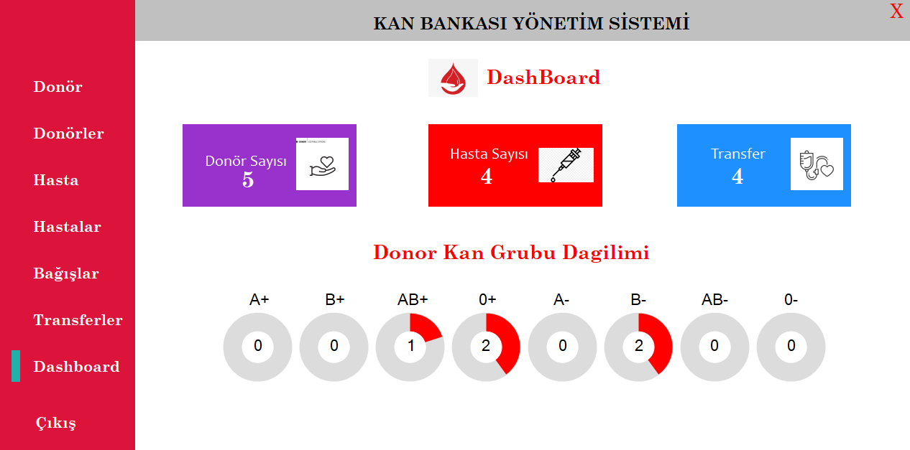

**Sekil 10: Yazılmış çeşitli sorgular ile kan bankası sisteminde kayıtlı donörlerin kan grubu dağılımları**

1. **Eğer veritabanı bağlama işlemini gerçekleştirmemiş iseniz VTYS sistemlerinde Transaction nedir açıklayınız ve çalışmanızdan bir Transaction örneği veriniz.**
2. **View nedir açıklayınız ve bir adet view, bir adet saklı yordam (Stored Procedure) ifadesine ait TSQL deyimlerinin sorusunu ve cevabını yazınız.**

**8.1. VIEW:** Bir yahut birden fazla tabloyu join ile birleştirip, where ile koşul belirttikten sonra içerisinde group by deyiminin kullanılabildiği sanal tabloya view denir. view in amaçlarından bir tanesi ise birden fazla tablodan çekilen verilerin tek tablo içerisinde toplanması ve bu sanal tablo içerisinden gerekli filtreler verilerek sorgu ile raporlama yapılabilmesidir, bunlar sql view avantajları arasında sayılabilir.

Donörler ile kan grupları tablosunu birleştiriniz. Bu birleştirme sonucu hangi donörün hangi kan grubuna ait olduğunu ve donör bilgilerini gösteriniz.

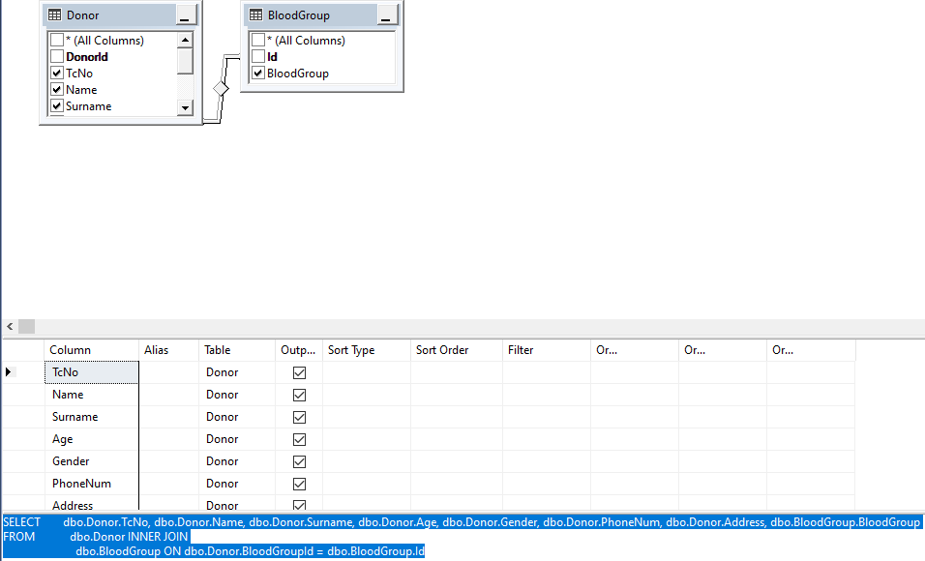

**Şekil 11: Donörler ile kan gruplarını birleştiren view’in dizayn ekranı**

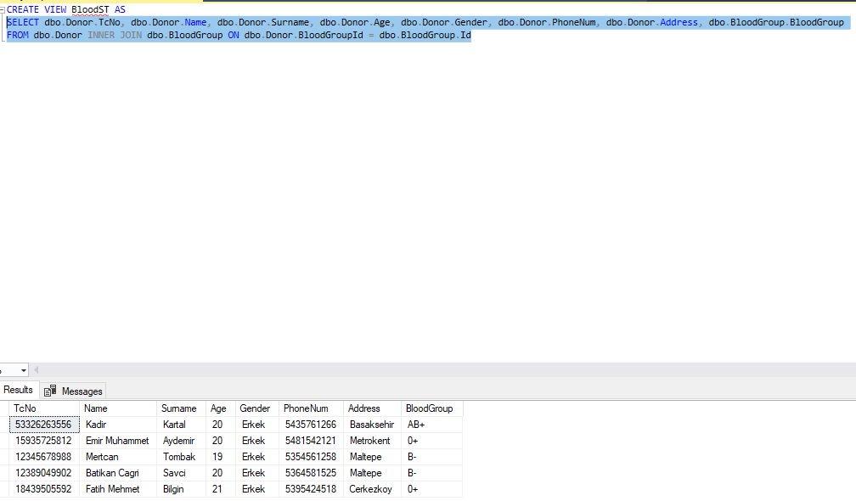

**Şekil 12: Donörler ile kan gruplarını birleştiren view oluşturma kodu**

**8.2. STORE PROCEDURE:** Kan stokları ile kan grupları tablosunu birleştiriniz. Bu birleştirme sonucu tüm kan gruplarına ait stok bilgilerini gösteriniz.

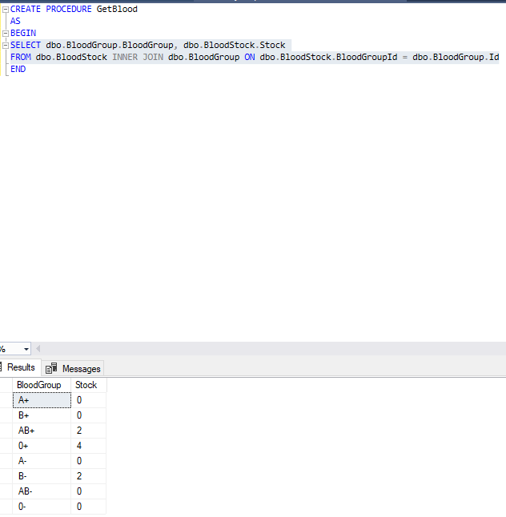

**Şekil 13: Kan grubu stokları hakkında bilgi veren prosedür**